Aplicación de encuestas
Se pide desarrollar una aplicación Ionic/Angular, a partir del proyecto base que se facilita, y que cumpla los requisitos que se anuncian en el presente documento. Dispone de 4h.
Se provee en el mismo repositorio del curso un proyecto base sobre el que trabajar. En él ya está implementado parte del proceso de autenticación. También se dispone del backend, cuyos datos se detallan al final del documento.
La aplicación constará de 3 pantallas: la de acceso al usuario, el listado de encuestas disponibles y el detalle de una encuesta. En primer lugar, se detallan los requisitos de la pantalla de acceso al usuario:
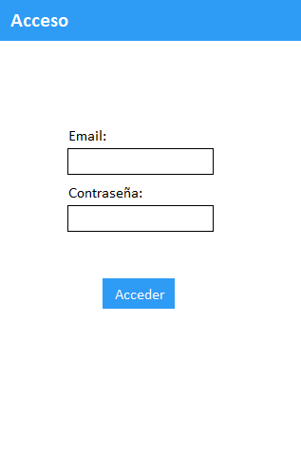
Esta pantalla incluirá un simple formulario con un campo email, que es requerido y debe estar cumplimentado con la cadena de un correo electrónico; un campo contraseña que tiene que también es requerido y debe tener un mínimo de 5 caracteres; y un botón de acceder que sólo estará habilitado si el formulario es válido. Si hubiese problemas para acceder, se debe informar al usuario.
Cada alumno dispone de 2 credenciales para pruebas, basados en su correo personal y otro de test. Así, por ejemplo, las credenciales de prueba para smoro de atSistemas son:
smoro@atsistemas.com / smoro
smoro@test.com / smoro
(Sólo para Backend en local) Además, por si a alguien no le funciona el suyo, también se dispone de 5 usuarios de test, numerados de 01 a 05 como, por ejemplo:
test01@atsistemas.com / test01
test01@test.com / test01
La siguiente pantalla será un listado de las encuestas disponibles:
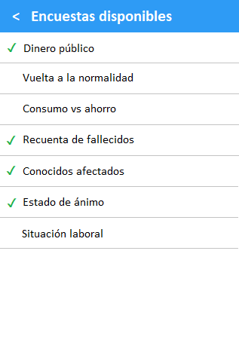
Volver a atrás en esta pantalla implica hacer logout. Por ello, debería emerger un diálogo para que el usuario confirme la acción. En la aplicación base facilitada, esta pantalla ya viene protegida por un guard para que sólo se pueda acceder a ella si el usuario está autenticado.
Cada una de las encuestas listadas debería ser marcada de alguna manera para indicar si el usuario ya respondió esa encuesta o no. Por ejemplo, en el prototipo, se está usando el icono de un tick para conseguir este propósito.
Cuando se pulsa sobre alguna de las encuestas listadas, se accede al detalle de la misma:
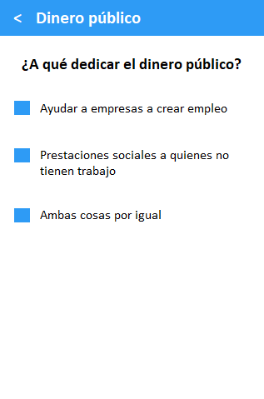
Esta pantalla, al igual de la del listado de encuestas, también debería ser protegida por el guard de autenticación.
La pantalla muestra la pregunta y una serie de opciones de respuesta asociadas a la pregunta. Esta pantalla se podrá presentar en dos estados diferentes: si el usuario aún no ha votado, se le presentarán las opciones de respuestas entre las cuales sólo podrá elegir una de ellas, por ejemplo, pulsando en sobre uno de los botones asociados a cada respuesta.
En el momento en que se seleccione una opción o se acceda a la pantalla de una encuesta ya respondida, ya no estaría disponible la funcionalidad de elegir una respuesta:
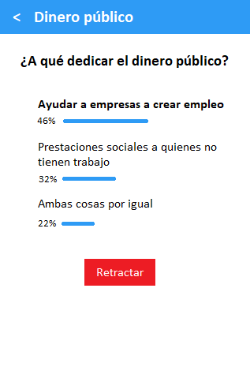
En su lugar, se podría consultar los porcentajes de respuestas que han dado otros usuarios, mostrando el porcentaje de respuestas asociado a cada opción. Incluso, si dispone de los conocimientos, podría mostrar una barra que indique visualmente las proporciones. También, de alguna manera se marcaría la opción seleccionada por el usuario.
Existe la posibilidad de retractar la selección, al pulsar un botón destinado a este fin, en cuyo caso se eliminaría el voto para esa respuesta y se volvería al estado de elección de respuesta.
Se dispondrá de un WebSocket con el cual se pueda obtener información a tiempo real de las votaciones que se hacen en las pantallas de detalle de encuesta. Así, los datos de estas pantallas podrían actualizarse a medida que otros usuarios eligen o retractan una opción. Se incluye en el proyecto base segmentos de código que ilustran cómo se usa: la implementación se basa en un Subject cuyo callback de suscripción se ejecuta cada vez que algún usuario de la aplicación hace un cambio en alguna de las votaciones. Usted mismo podría poner a prueba esta funcionalidad iniciando sesión con cada uno de sus 2 usuarios disponibles en diferentes pestañas del navegador.

La funcionalidad comentada acerca del acceso a la aplicación, la consulta e interacción con las encuestas está expuesta en servicios del backend. Se dispone de un Swagger donde puede consultar su funcionamiento. El backend está publicado en:
Swagger: http://207.154.215.142:3000/swagger
API: http://207.154.215.142:3000/api
WebSocket: ws://207.154.215.142:3030/votes
Desde el propio Swagger podrá probar los servicios que ofrece el backend. Salvo el login, todos los servicios están securizados. Para poder hacer uso de los servicios de consulta y manipulación de encuestas desde el Swagger debe introducir un access_token en el diálogo que emerge con el botón Authorize. Éste access_token lo puede obtener invocando desde el mismo Swagger invocando el servicio de login. Dispone de un ejemplo de cómo invocar peticiones segurizadas en el propio código facilitado en la aplicación base. El WebSocket no está securizado: emite broadcasts públicos a todos los clientes conectados cada vez que alguien interactúa con una encuesta.
Las imágenes de las pantallas no son más que prototipos para ilustrar la funcionalidad de la aplicación y la disposición básica de los elementos que se muestran por pantalla. No es necesario que los estilos sean totalmente fieles a lo que se muestra, pero que al menos “cada cosa esté en su sitio”.
Se valorará, de mayor a menor prioridad:
- El desarrollo de la aplicación haciendo uso correcto de los recursos de desarrollo que se han aprendido durante el curso.
- La aplicación deberá dar feedback al usuario mientras realiza una operación contra el backend y si ocurre algún error.

- Código limpio y bien estructurado.

- El porcentaje de la funcionalidad desarrollada.

